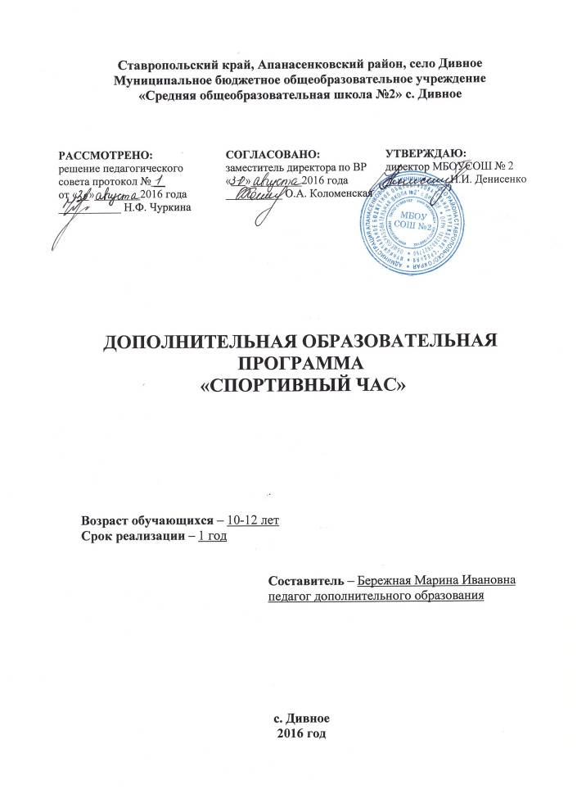Пояснительная записка
Рабочая программа составлено на основе следующих нормативных документов:
- Письмо МО и РТ от 18.08.2010 г №6871/10 «О введении ФГОС ООО»
-«Стандарты второго поколения: Рекомендации по организации внеучебной деятельности учащихся».
- Закон Российской Федерации «Об образовании» от 10.07.92.
№ 3266-1, в редакции федеральных законов от 13.01.96. № 12-ФЗ, от 16.11.97. № 144-ФЗ, 20.07.2000 № 102-ФЗ, от 07.08.2000 № 122-ФЗ, от 13.02.2002 № 20-ФЗ, Типовым положением об общеобразовательном учреждении дополнительного образования детей (Постановление Правительства Российской Федерации от 07.03.95. № 233), нормативными документами Министерства общего и профессионального образования Российской Федерации и Государственного комитета Российской Федерации по Физической культуре, спорту и туризму.
Данная программа разработана для реализации в основной школе. Темы и разделы выбраны с учетом имеющейся материальной базы и местных климатических условий. Она предусматривает проведение теоретических занятий по каждому разделу, изучение и дальнейшее совершенствование специальных движений на практических занятиях.
Программа общей физической подготовки составлена на основе материала, который дети изучают на уроках физической культуры в общеобразовательной школе, дополняя его с учетом интересов детей (в зависимости от возраста, пола, времен года и местных особенностей) к тем видам спорта, которые пользуются популярностью в повседневной жизни. Для занимающихся по программе предусматриваются теоретические, практические занятия, выполнение контрольных нормативов, участие в соревнованиях, инструкторская и судейская практика.

Цели и задачи обучения, воспитания и развития детейпо спортивно-оздоровительному направлениювнеурочной деятельности
Программа внеурочной деятельности по спортивно-оздоровительному направлению может рассматриваться как одна из ступеней к формированию культуры здоровья и неотъемлемой частью всего воспитательно-образовательного процесса в школе. Основная идея программы заключается в мотивации обучающихся на ведение здорового образа жизни, в формировании потребности сохранения физического и психического здоровья как необходимого условия социального благополучия и успешности человека.
Данная программа направлена на формирование, сохранение и укрепление здоровья младших школьников, в основу, которой положены культурологический и личностно-ориентированный подходы.
Программа внеурочной деятельности по спортивно-оздоровительному направлению носит образовательно-воспитательный характер и направлена на осуществление следующих целей:
- формировать установки на ведение здорового образа жизни и коммуникативные навыки, такие как, умение сотрудничать, нести ответственность за принятые решения;
- развивать навыки самооценки и самоконтроля в отношении собственного здоровья;
- обучать способам и приемам сохранения и укрепления собственного здоровья.
- охрана и укрепление физического и психического здоровья младших школьников.
Цели конкретизированы следующими задачами:
- Формирование:
- представлений о: факторах, оказывающих влияющих на здоровье; правильном (здоровом) питании и его режиме; полезных продуктах; рациональной организации режима дня, учёбы и отдыха; двигательной активности; причинах возникновения зависимостей от табака, алкоголя и других психоактивных веществ, их пагубном влиянии на здоровье; основных компонентах культуры здоровья и здорового образа жизни; влиянии эмоционального состояния на здоровье и общее благополучие;
- навыков конструктивного общения;
- потребности безбоязненно обращаться к врачу по вопросам состояния здоровья, в том числе связанным с особенностями роста и развития;
- пропаганда здорового образа жизни;
- Формирование осознанного отношения к своему физическому и психическому здоровью;
- отработка навыков, направленных на развитие и совершенствование различных физических качеств:
а) повышение уровня выносливости (беговые упражнения),
б) укрепление основной группы мышц, увеличивая подвижность в суставах, улучшая координацию движений .
- Обучение:
- осознанному выбору модели поведения, позволяющей сохранять и укреплять здоровье;
- правилам личной гигиены, готовности самостоятельно поддерживать своё здоровье;
- элементарным навыкам эмоциональной разгрузки (релаксации);
- упражнениям сохранения зрения.
Универсальными компетенциями учащихся по курсу являются:
- умения организовывать собственную деятельность, выбирать и использовать средства для достижения её цели;
- умения активно включаться в коллективную деятельность, взаимодействовать со сверстниками в достижении общих целей;
- умения доносить информацию в доступной, эмоционально-яркой форме в процессе общения и взаимодействия со сверстниками и взрослыми людьми.
Личностными результатами освоения учащимися содержания курса являются следующие умения:
- активно включаться в общение и взаимодействие со сверстниками на принципах уважения и доброжелательности, взаимопомощи и сопереживания;
- проявлять положительные качества личности и управлять своими эмоциями в различных (нестандартных) ситуациях и условиях;
- проявлять дисциплинированность, трудолюбие и упорство в достижении поставленных целей;
- оказывать бескорыстную помощь своим сверстникам, находить с ними общий язык и общие интересы.
Метапредметными результатами освоения учащимися содержания программы по курсу являются следующие умения:
- характеризовать явления (действия и поступки), давать им объективную оценку на основе освоенных знаний и имеющегося опыта;
- находить ошибки при выполнении учебных заданий, отбирать способы их исправления;
- общаться и взаимодействовать со сверстниками на принципах взаимоуважения и взаимопомощи, дружбы и толерантности;
- обеспечивать защиту и сохранность природы во время активного отдыха и занятий физической культурой;
- организовывать самостоятельную деятельность с учётом требований её безопасности, сохранности инвентаря и оборудования, организации места занятий;
- планировать собственную деятельность, распределять нагрузку и отдых в процессе ее выполнения;
- анализировать и объективно оценивать результаты собственного труда, находить возможности и способы их улучшения;
- видеть красоту движений, выделять и обосновывать эстетические признаки в движениях и передвижениях человека;
- оценивать красоту телосложения и осанки, сравнивать их с эталонными образцами;
- управлять эмоциями при общении со сверстниками и взрослыми, сохранять хладнокровие, сдержанность, рассудительность;
- технически правильно выполнять двигательные действия из базовых видов спорта, использовать их в игровой и соревновательной деятельности.
Предметными результатами освоения учащимися содержания программы по курсу являются следующие умения:
- представлять игры как средство укрепления здоровья, физического развития и физической подготовки человека;
- оказывать посильную помощь и моральную поддержку сверстникам при выполнении учебных заданий, доброжелательно и уважительно объяснять ошибки и способы их устранения;
- организовывать и проводить со сверстниками подвижные игры и элементы соревнований, осуществлять их объективное судейство;
- бережно обращаться с инвентарём и оборудованием, соблюдать требования техники безопасности к местам проведения;
- организовывать и проводить игры с разной целевой направленностью
- взаимодействовать со сверстниками по правилам проведения подвижных игр и соревнований;
- в доступной форме объяснять правила (технику) выполнения двигательных действий, анализировать и находить ошибки, эффективно их исправлять;
- находить отличительные особенности в выполнении двигательного действия разными учениками, выделять отличительные признаки и элементы;
- выполнять технические действия из базовых видов спорта, применять их в игровой и соревновательной деятельности;
- применять жизненно важные двигательные навыки и умения различными способами, в различных изменяющихся, вариативных условиях.
Годовой план-график распределения учебного материала
Группа ОФП
№ п/п | Тема | Количество часов
1. | Основы знаний и умений. Способы физкультурной деятельности | Во время занятий
2. | Легкая атлетика | 6
3. | Волейбол | 12
4. | баскетбол | 12
5 | Гимнастика с элементами акробатики | 6
 | Всего | 36

Тематическое планирование
№  п.п | Наименование раздела программы | Содержание программного материала | Количество  часов всего
1.(1) | Легкая  атлетика | Физическая культура и основы здорового образа жизни. Командные виды спорта. Правила соревнований. Ускорения. Бег 300-500м. Эстафета 4*50м.Развитие скоростных качеств. | 1
2.(2) | Легкая  атлетика | Строевые упражнения. Ускорения. Бег 500-800м. Эстафета 4*100м. Прыжок в длину с места. Развитие скоростных качеств. | 1
3.(3) | Легкая  атлетика | Беговые упр . Бег 6 мин  Составление плана и подбор подводящих упражнений:  Подтягивание. | 1
4.(4) | Волейбол | Составление плана и подбор подводящих упражнений.  Стойка игрока. Передача мяча сверху.  Подвижные игры.  Челночный бег4*9м.(у) | 1
5.(5) | Волейбол | Стойка игрока.  Передача мяча сверху. Перемещение в стойке. Прием мяча снизу.  Подвижные игры с элементами волейбола. | 1
6.(6) | Волейбол | Передача мяча сверху. Перемещение в стойке. Прием мяча снизу.  Подвижные игры с элементами волейбола. | 1
7.(7) | Волейбол | Передача мяча сверху. Перемещение в стойке. Прием мяча снизу.  Подвижные игры с элементами волейбола | 1
8.(8-9) | Волейбол | Передача мяча, прием мяча снизу. Нижняя прямая подача. | 2
9.(10-11) | Волейбол | Спец. беговые, на месте. Стойка игрока.  Передача мяча сверху. Нижняя прямая, боковая подача. | 2
10.(12-13) | Волейбол | Передача мяча сверху. Нижняя прямая, боковая подача. | 2
11.(14-15) | Волейбол | Передача мяча сверху. Нижняя прямая, боковая подача. | 2
12.(16) | Баскетбол | Техника передвижения и остановки прыжком. Эстафеты с баскетбольными мячами. | 1
13.(17) | Баскетбол | Ведение мяча змейкой, передачи. Техника остановки двумя шагами бросок в кольцо.  Развитие координационных качеств. Игра в мини-баскетбол. | 1
14.(18) | Баскетбол | Эстафеты баскетболистов с ведением мяча змейкой, передачей двумя руками от груди | 1
15.(19) | Баскетбол | Бросок мяча одной рукой от плеча. Передачи: от груди, головы, от плеча. Поднимание туловища. | 1
16.(20-21) | Баскетбол | Ведение мяча с изменением направления. Совершенствовать передачи мяча. Игра в баскетбол 2*2. | 2
17.(22-23) | Баскетбол | Ведение мяча с изменением направления. Совершенствовать передачи мяча .Игра в мини-баскетбол 3*3 | 2
18.(24-25) | Баскетбол | Техника передвижения и остановки прыжком. Бросок в кольцо. Эстафеты с баскетбольными мячами. Вырывание  и выбивание мяча. Игра в мини- баскетбол. | 2
19.(26-27) | Баскетбол | Бросок в кольцо. Эстафеты с баскетбольными мячами. Вырывание  и выбивание мяча. Игра в мини- баскетбол. | 2
20.(28) | Гимнастика с элементами акробатики | Правила безопасности на уроках  гимнастики. Перекаты в группировке с последующей опорой руками за головой. Кувырки вперед и назад. | 1
21.(29) | Гимнастика с элементами акробатики | Лазанье по канату в три приема.  Упражнения на гимнастической скамейке.  Кувырок вперед в стойку на лопатках (м);  кувырок назад в полушпагат (д) ;  Подъем переворотом в упор толчком двумя  (м); подъем переворотом на н/ж (д) ;  Упражнения в равновесии (д);  элементы единоборства (м).  Стойка на голове с согнутыми ногами (м);  мост из положения стоя с помощью (д). | 1
22.(30) | Гимнастика с элементами акробатики | Упражнения в равновесии (д); элементы  единоборства (м).  Стойка на голове с согнутыми ногами (м);  мост из положения стоя с помощью (д)  Лазанье по канату. Общеразвивающие  упражнения в парах.  Опорный прыжок:  согнув ноги (м); ноги врозь (д). | 1
23.(31) | Гимнастика с элементами акробатики | Опорный прыжок: согнув ноги (м); ноги врозь (д).  Преодоление гимнастической  полосы препятствий. | 1
24(32) | Гимнастика с элементами акробатики | Опорный прыжок: согнув ноги (м); ноги врозь (д).  Преодоление гимнастической  полосы препятствий. | 1
25.(33) | Гимнастика с элементами акробатики | Опорный прыжок: согнув ноги (м); ноги врозь (д).  Преодоление гимнастической  полосы препятствий. | 1
26.(34) | Легкая атлетика | Строевые упражнения. Повороты на месте. Ускорения 300-500 метров. Развитие скоростных качеств. Эстафета. | 1
27.(35) | Легкая атлетика | Подвижные игры. Спец. беговые упр. Бег 10мин. Поднимание туловища. Челночный бег. Подтягивание. | 1
28. (36) | Легкая атлетика | О.Р.У., Спец. беговые упр. Бег 12мин. Подтягивание. | 1

Материально-техническая база для реализации программы
Место проведения:
Спортивная площадка;
Класс (для теоретических занятий);
Спортивный зал.
Инвентарь:
Волейбольные мячи;
Баскетбольные мячи;
Скакалки;
Теннисные мячи;
Малые мячи;
Гимнастическая стенка;
Гимнастические скамейки;
Сетка волейбольная;
Щиты с кольцами;
Секундомер;
Маты.

Методическое обеспечение образовательной программы
Формы занятий:
- групповые и индивидуальные формы занятий – теоретические, практические, комбинированные. Комбинированная форма используется чаще и включает теоретическую: беседу, инструктаж, просмотр иллюстраций – и практическую части: ОФП и игры;
- занятия оздоровительной направленности;
- праздники;
- эстафеты, домашние задания.
Методы и приёмы учебно-воспитательного процесса:
Эффективность реализации программы:
- информационно-познавательные (беседы, показ);
- творческие (развивающие игры);
- методы контроля и самоконтроля (самоанализ, тестирование, беседы).
Организационно-методические рекомендации
Занятия проводятся 1 раз неделю по 1 часу.

Список литературы:
1. А.П. Матвеев. Физическая культура. 6-7 классы. Учебник для общеобразовательных учреждений. Физическая культура М.2011г. «Просвещение».
2. А.П. Матвеев. Физическая культура.8-9-й классы : учебник для общеобразовательных учреждений .Учебник написан в соответствии с Примерной программой "Физическая культура" с соблюдением требований, заложенных в стандартах второго поколения, и программой А. П. Матвеева "Физическая культура. Основная школа. Средняя (полная) школа: базовый и профильный уровни". 2011год Москва « Просвещение».
3. Рабочая программа «Физическая культура 5 – 9 классы» Автор:Матвеев А.П.М. “Просвещение”,2012;
4. Комплексной программы физического воспитания учащихся 1-11 классов (авторы В.И. Лях, А.А. Зданевич, М.: Просвещение, 2010).

